المقطع 04 : الرّياضة والتّسلية
المهمة الجزئية 02
هوايتي المفضلة
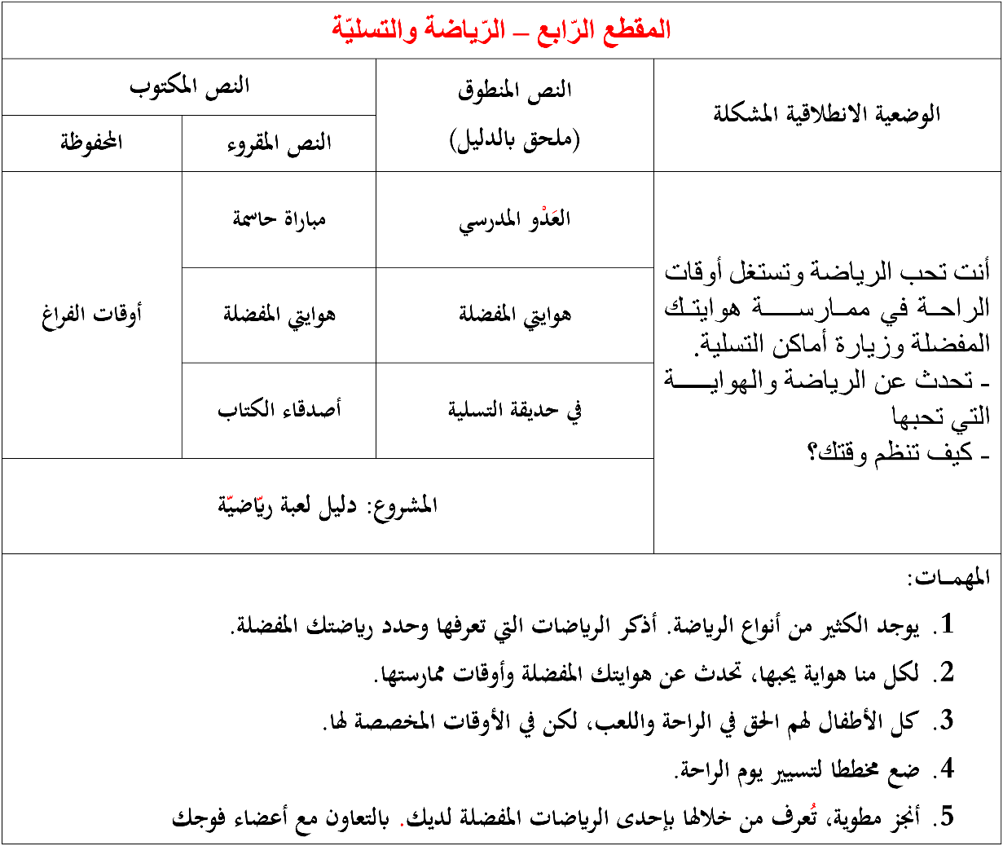


هوايتي المفضلة

حضرت ياسمين أوراق الرسم و أقلام التلوين وجلست بجانب أخيها سمير وبدأت ترسم
نظر إليها أخوها و قال : أتضعين وقتك في الرسم ؟ وغفلت عن إنجاز واجباتك المدرسية .
ضحكت ياسمين و قالت : لقد أنهيت واجباتي كلها ، و أنا الآن أمارس هوايتي المفضلة ، ينبغي عليك أن تختار لنفسك هواية تمارسها في وقت الفراغ ، سمعها الأب فقال : ياسمين على حق ، تعال يا بني لأطلعك على هوايتي .
ما أجمل هذه البطاقات الصغيرة يا أبي ؟
الأب : هذه طوابع بريدية جمعتها و رتبتها في هذا الدفتر منذ صغري إنها هوايتي المفضلة .

المقطــــع التعلّمــي4 : الرياضة و التسلية |  | الفوج : السنة 20 ابتدائي
الميدان : فهم المنطوق |  | الأسبوع : 02
النشاط : فهم المنطوق |  | الحصة : 01
الــمحــتــوى : هوايتي المفضلة |  | المدة : 30د
الهدف التعلمي: يصغي ويبدي اهتمامه لما يسمع ويجيب عن أسئلة النص المنطوق.
الـمـراحل | الوضعيات التعليمية التعلّمية والنشاطات المقترحة |  | المؤشرات
مرحلة الانطلاق | السياق : التذكير بنص الوضعية الانطلاقية الأم .  التعليمة : مناقشة المتعلمين حول نص المشكلة لاستخراج المهمات مع التركيز على المهمة الثانية .  - لكل منا هواية يحي ممارستها ، تحدث عن هوايتك المفضلة و أوقات ممارستها .  - كيف تستغل أوقات فراغك؟  تهيئة المتعلمين من أجل اكتشاف موضوع النص ثم أطلب منهم تصور الأفكار الممكن معالجتها ضمن هذا النص. |  | خلق الحيرة التربوية لدى المتعلمين يفهم السّؤال ويجيب بحرية
مرحلة بناء التعلمات | 1فهم المنطوق : يسرد المعلّم النّص على مسامع المتعلّمين مستخدما الإيحاء اللّفظي والحسّي.  النص المنطوق حضرت ياسمين أوراق الرسم و أقلام التلوين وجلست بجانب أخيها سمير وبدأت ترسم  نظر إليها أخوها و قال : أتضعين وقتك في الرسم ؟ وغفلت عن إنجاز واجباتك المدرسية .  ضحكت ياسمين و قالت : لقد أنهيت واجباتي كلها ، و أنا الآن أمارس هوايتي المفضلة ، ينبغي عليك أن تختار لنفسك هواية تمارسها في وقت الفراغ ، سمعها الأب فقال : ياسمين على حق ، تعال يا بني لأطلعك على هوايتي .ما أجمل هذه البطاقات الصغيرة يا أبي ؟  الأب : هذه طوابع بريدية جمعتها و رتبتها في هذا الدفتر منذ صغري إنها هوايتي المفضلة .  2مناقشة محتوى النص:  3أجرأة أحداث النص النص:  المكان: أين كانت ياسمين ترسم ؟← في المنزل  الزمان: متى تقوم ياسمين بالرسم ؟← في وقت الفراغ .  الشخصيات: من هي شخصيات القصة ؟ ← ياسمين – سمير – الأب .  الأحداث : ما هي هواية ياسمين ؟ متى تمارسها ؟ ← حب ياسمين للرسم – ممارسة الهواية في أوقات الفراغ  النهاية : ماذا فعل المدير ؟ ماذا قال ؟ ← حب الأب لجمع الطوابع البريدية  -ماذا حضرت ياسمين ؟ لماذا ؟  -ما اسم أخيها الصغير ؟  -ماذا قال لها سمير ؟ ماذا ردت ياسمين ؟  -ما هي هواية ياسمين المفضلة ؟  -متى تقوم بممارستها ؟  -سمع الأب ياسمين ، ماذا قال ؟  -ماذا سأل سمير الأب ؟ بم ردّ الأب ؟  -ما هي هوايته المفضلة ؟ ما الفائدة من جمع الطوابع البريدية ؟  -اذكر بعض الهوايات الأخرى  -ما هي هوايتك المفضلة ؟  -كيف يكون شغورك عند ممارسة هوايتك المفضلة ؟  -اقترح عنوانا آخر للنص  4القيم : استخلاص القيم من النص المنطوق مع الدعوة إلى التحلي بها : القيم : ( ممارسة هواية مفيدة _ تقسيم الوقت واستغلال أوقات الفراغ _ حب التعلم و اكتساب المهارات الجديدة في كل المجالات ..... ) |  | يستمع لقراءة الأستاذ ويبدي اهتماما  يتذكر ويجيب  بجمل بسيطة  يحدد أهم المعلومات الواردة في النص  يستخلص القيم
التدريب والاستثمار | - يعيد المتعلم سرد النص المنطوق بمساعدة الأستاذ  - بعد اطلاعكم على النص ، من كان رأيه صائبا بخصوص موضوع النص؟  - مناقشة التوقعات التي تم رصدها في بداية الحصة |  | يعيد سرد  الأحداث  يمثل ويناقش
المقطــــع التعلّمــي4 : الرياضة و التسلية |  | الفوج : السنة 20 ابتدائي
الميدان : التعبير الشفوي |  | الأسبوع : 02
النشاط : تعبير شفوي |  | الحصة : 02
الــمحــتــوى : هوايتي المفضلة |  | المدة : 30د
الهدف التعلمي: يتحاور حول النص المنطوق، يعبّر عن مشهد أو صورة معروضة أمامه ويبدي رأيه.
الـمـراحل | الوضعيات التعليمية التعلّمية والنشاطات المقترحة |  | المؤشرات
مرحلة الانطلاق | -مطالبة المتعلمين بإعادة سرد النص  -ما هي هواية ياسمين ؟ متى تمارس هوايتها المفضلة ؟ |  | يتذكر ويجيب
مرحلة بناء التعلمات | 1إثارة دافعية المتعلمين : إثارة دافعية المتعلمين للتعلم واهتمامهم بالموضوع من خلال :  - دعوة المتعلمين إلى ملاحظة المشاهد المعروضة على الكتاب المدرسي صفحة 78 أو يعلق المعلم المشاهد على السبورة إن توفرت بحيث يراها كل المتعلمين.  - فسح المجال أمام التلاميذ للملاحظة والتأمل والاستفسار  - ثم يطلب منهم مشاهدة الصورة والتعبير عنها تلقائيا وشفويا مستعينين بما ورد في النص المنطوق.  2تنظيم التعابير وبناء الحوار :  توجيه تعابير المتعلمين وبناء الحوار حول مضمون المشهد من خلال الإجابة عن الأسئلة التالية :  -الصورة 1 :  -ماذا تشاهدون في الصورة ؟  -ماذا يفعل هذا الطفل ؟ ما اسم الآلة التي يعزف عليها ؟  -متى يقوم بممارستها ؟  -الصورة 2 :  -ماذا تشاهدون في الصورة ؟  -ماذا يوجد في الدفتر ؟  -ما هي هواية هذا الشخص ؟  -ما الفائدة من ممارسة هذه الهواية ؟  -الصورة 3 :  -ماذا تشاهدون في الصورة ؟  -ما اسم هذه اللعبة ؟  -ما هي الأشياء التي استعملناها في إنجازها ؟  -و أنت ، ما هو الشيء الذي تحب القيام به في وقت فراغك ؟ |  | يلاحظ وينتبه للصور  ويعبر عنها بحرية  يجيب عن الأسئلة بإنتاج جملة بسيطة ويبني أفكاره ويشاركها مع الآخرين
التدريب والاستثمار | 3إنهاء الحصة :  -إعادة التعبير عن المشاهد بالتركيب والدمج موظفا أدوات الربط المناسبة  -التعليمة : تحدث عن هوايتك المفضلة و أوقات ممارستها و فرائدها .  -مسرحة أحداث النص : توزيع الأدوار على التلاميذ بإعادة مسرحة أحداث النص |  | يعيد سرد النص  يمثل  وينظم أفكاره
المقطــــع التعلّمــي4 : الرياضة و التسلية |  | الفوج : السنة 20 ابتدائي
الميدان : التعبير الشفوي |  | الأسبوع : 02
النشاط : إنتاج شفوي |  | الحصة : 05
الــمحــتــوى : هوايتي المفضلة + الصيغ و التراكيب (هذه _ هذا _ هؤلاء _ تركيب جملة فعلية بسيطة ) |  | المدة : 1سا
الهدف التعلمي: ينظم المتعلم أفكاره ويرتبها انطلاقا من سندات، يكتشف الصيغ والتراكيب ويوظفها في وضعيات تواصلية دالة.
الـمـراحل | الوضعيات التعليمية التعلّمية والنشاطات المقترحة |  | المؤشرات
مرحلة الانطلاق | -استثمار المكتسبات القبلية بالعودة إلى النص المنطوق : ما هي هواية أب سمير ؟ منذ متى و هو يمارسها ؟  ماذا قال سمير عن الطوابع البريدية ؟  -أرتب الأحداث الآتية حسب ورودها في النص المنطوق .  1ياسمين تحضر أوراق الرسم وأقلام التلوين / 4قول الأب : ياسمين على حق  5الأب يخبر أبناءه عن هوايته الفضلة ( جمع الطوابع البريدية )  2قول سمير : أتضيعين وقتك في الرسم ؟ / 3ياسمين تضحك وتقول : لقد أنهيت واجباتي كلها |  | يتذكر  ويجيب  يرتب الأحداث
مرحلة بناء التعلمات | 1الصيغ و التراكيب : دراسة وتحليل الصيغ / التراكيب : انشاء حوار لاستنتاج جمل تحمل الصيغ/التراكيب:  النشاط الأول الصيغ : بناء الجمل المحتوية على صيغة ( هذه ، هذا )  -ماذا قال الأب عن الطوابع البريدية ؟ قال الأب : هذه طوابع بريدية جمعتها و رتبتها  -أين رتّب الأب الطوابع البريدية ؟ قال الأب : رتبتها في هذا الدّفتر .  -التدريب والتوظيف : يطرح المعلم أسئلة تستهدف وضعيات الصيغة.  - يشير المعلم إلى القلم فيقول : ............. قلم  - يشير المعلم إلى القلم المقلمة : ............. مقلمة  بناء الجمل المحتوية على الصيغ ( هؤلاء ) :  -رأيت زملاءك يقومون بتنظيف المدرسة ، فأشرت إليهم لتعرفهم لصديقك ، ماذا تقول ؟  هؤلاء زملائي يقومون بتنظيف المدرسة .  -التدريب و التوظيف : يطرح المعلم أسئلة تستهدف وضعيات الصيغة.  -مرّ سمير على محل فوجد مجموعة من الرجال يصنعون تحفا فنية  -أراد أن يشير لهم ، ماذا يقول ؟ ............ الرجال يصنعون تحفا فنية .  -تريد أن تشير لمجموعة من العمال داخل المدرسة ، ماذا تقول ؟ .......... عمال المدرسة  النشاط الثاني التراكيب : بناء الجمل المحتوية على التراكيب ( جمل فعلية بسيطة + ضمائر الغائب مع الفعل المضارع ) :  -ما الهواية التي تمارسها ياسمين : تمارس ياسمين هواية الرسم .  -ماذا يفعل الأب : يجمع الأب الطوابع البريدية .  -التدريب والتوظيف :  -ماذا يفعل الطفل ؟ : الطفل يكتب الدرس .  -هل نستطيع قول : أنت يجمع الطوابع البريدية ؟ إذن نقول هو تجمع الطوابع البريدية .  -اكمل : هي ....................................... / هما ...................................... / هما .......................................  هم ............................................. / هن ....................................................  2التدريب على توظيف الصيغ و التراكيب : يخلق الأستاذ مجموعة من الوضعيات تدفع المتعلم لتوظيف الصيغ/التراكيب:  -إنجاز التمرين رقم 1 و 3 صفحة 44 من دفتر الأنشطة  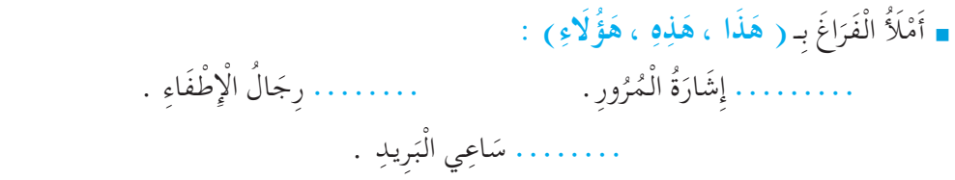  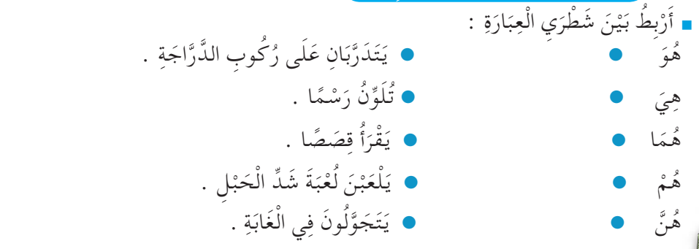  3الإنتاج الشفوي : إنتاج خطاب شفوي مماثل من خلال وضعيات جديدة ودالة انطلاقا من سندات متنوعة:  فتح الكتاب المدرسي ص 79 وشاهدة الصور (أنتج شفويا) أو تعليق المشاهد على السبورة إن توفرت  دفع أكبر عدد من التلاميذ إلى المشاركة (التعبير عن الصور مستعينا بالنص المنطوق) مع قبول جميع التصورات مهما كان مستواها اللغوي مع دعوة المتعلمين إلى توظيف الصيغ اللغوية المكتسبة شفويا.  -الصورة الأولى :  -ماذا تشاهدون في الصورة ؟  -ما لون القارورات ؟  -ماذا نجد في كل قارورة ؟ فيم نستعملها ؟  -ماذا يوجد في القارورة الصغيرة ؟  -الصورة الثّانية :  -ماذا تشاهدون في الصورة ؟  -ماذا فعلنا للقارورة ؟  -ماذا استعملنا للحصول على هذا الشكل ؟  -ماذا أحضرنا أيضا ؟  -إدماج جزئي : يطلب من التلاميذ التعبير عن الصورتين 1 و 2 معا .  -الصورة الثّالثة :  - ماذا تشاهدون في الصورة ؟  -ماذا يوجد في الأسفل ؟  -أين وضعنا القارورة ؟  -على ماذا تحصلنا ؟  -الصورة الرابعة :  -ماذا تشاهدون في الصورة ؟  -هل تغير لون القارورة ؟  -ماذا استعملنا لتغيير لونها ؟  -ماذا وضعنا داخل المزهرية ؟  -إدماج كلي : يطالب التلاميذ بالتعبير عن الصّور السابقة بالترتيب لبناء أفكاره . |  | يستمع ويجيب  يجيب عن الأسئلة  يكتشف الصيغ  يجيب عن الأسئلة  يكتشف التراكيب  يوظف و  يثبت الصيغ  والتراكيب  يعبر عن المشاهد ويجيب عن الأسئلة متوصّلا  إلى إنتاج نص شفوي
التدريب والاستثمار | 4غلق الحصة : انطلاقا من الصور و الأسئلة يطلب المعلم من المتعلمين بسرد الأحداث مجتمعة لتكوين نص قصير مع تشجيع و تحفيز أصحاب أحسن التعابير  -التعليمة : هل تعرفون طرق أخرى لتحويل القوارير إلى أشياء مفيدة ؟ ...  -يقوم المتعلمون بإعادة مسرحة النص المنطوق |  | ينتج نصا ويقرأه  يؤدي الأدوار

المقطــــع التعلّمــي4 : الرياضة و التسلية |  | الفوج : السنة 20 ابتدائي
الميدان : فهم المكتوب |  | الأسبوع : 02
النشاط : قراءة 01 |  | الحصة : 03
الــمحــتــوى : هوايتي المفضلة ( حرف الصاد ) |  | المدة : 01سا
الهدف التعلمي: يميّز حرف الصاد كتابة ونطقا بالارتكاز على مهارات الوعي الصوتي.
الـمـراحل | الوضعيات التعليمية التعلّمية والنشاطات المقترحة |  | المؤشرات
مرحلة الانطلاق | -مراجعة الحروف المدروسة على سبورة الحروف  -يسأل المعلم :اذكر بعض الرياضات التي نستعمل فيها الكرة -اذكر بعض الرياضات التي لا نستعمل فيها الكرة |  | يتذكر ويجيب
مرحلة بناء التعلمات | -1بناء الفقرة الأولى ص 80 من النّص، ثم قراءتها من طرف الأستاذ قراءة نموذجية ثم المتعلمين.  -2استخراج الجملة وتقطيعها واكتشاف الحرف وتركيبه مع الحركات والمدود  1الوعي الصوتي: المرحلة الأولى شفويا  - على من تعرفت ياسمين ؟ تعرفت ياسمين على صديقة جديدة  على مستوى الجملة: قراءة الجملة من طرف الأستاذ فالمتعلمين شفويا.  - التركيب: تشويش الكلمات داخل الجملة  - الاستبدال: كلمات بكلمات أخرى من اقتراح التلميذ أو الأستاذ: استبدال ياسمين ب شيماء /صديقة ب تلميذة ...  - الإضافة: كلمة في المدرسة / اليوم ....  - التمييز: كم كلمة في هذه الجملة؟ تحديد عدد كلمات الجملة * كلمات، ومكانها الأولى، الثانية بالتصفيق أو غيرها  - الحذف: محو الكلمات وصولا إلى الكلمة المستهدفة صديقة مع قراءتها فرديا وجماعيا  على مستوى الكلمة: ممارسة مهارات الوعي الصوتي على الكلمة شفويا.  - التمييز عدد المقاطع المكونة للكلمة عن طريق النقر الدق المشي التصفيق أو الإشارة كم عدد التصفيقات في كلمة صديقة  - التجزيء المقطعي تعيين كل مقاطع كلمة معطاة: ما المقاطع التي تتكون منها كلمة صديقة : صـ/ديـ/ـقـ/ـة وفي النّهاية يرصد عدد المقاطع: 4 مقاطع حذف المقطع /2/3/4/ ويبقي على المقطع 1  ص  من هو صديقنا الجديد اليوم؟ حرف الصاد - هيا نرحب به  - العزل التعرف على الوحدات الصوتية المكونة للكلمة: ما الصامت الأول في كلمة: صقر/صاروخ/صوص  - التصنيف أكمل الكلمات التالية لتحقق نفس القافية مع كلمة أصيص : مقـ.../رصا.../لصو.../قر...  - الحذف إزالة مقاطع صوتية لإدراك أهمية الفونيم: كيف تصبح كلمة صعود بدون المقطع صُـ / عود  - تركيب كلمات انطلاقا من مقاطع صوتية مرتبة أو غير مرتبة: ما الكلمة التي تتكون من: ميـ/صٌ/قَـ مُصْـ/ـحَـ/ـفٌ  - الإضافة تشكيل كلمة جديدة بإضافة مقطع صوتي للكلمة الجديدة: أضف المقطع صـ إلى الكلمة ريح / صريح  - تعويض مقطع صوتي بآخر داخل الكلمة لتكوين كلمة جديدة: عوض المقطع ح بـ ص في كلمة: حديقة/ صديقة  - التفيء عين الكلمة التي لا تتضمن الصامت ص مرفوقا بمد : صياد/عصير/صوص/صامد  - التقطيع تجزئة الكلمة إلى مقاطع صوتية: قم بتقطيع كلمة صيد: ص/ ِ /ي/د/ ُ/ ن عدد الوحدات الصوتية 6  2التطابق الصوتي الخطي تدوين الجملة السابقة على السبورة مع قراءتها قراءات متعددة من طرف المتعلمين  - القيام بنفس الخطوات السابقة على مستوى الجملة. (تحليل الجملة إلى كلمات والكلمات إلى مقاطع صوتية)  - التعرف على اسم الحرف (الصاد)، والترحيب به بأنشودة أو ما يراه الأستاذ مناسبا.  - التعرف على رسم الحرف في مواقع مختلفة وقراءته مع جميع الحركات (الاستعانة بكلمات من إنتاج التلاميذ)  - ممارسة المهارات السابقة على الكلمة |  | يقرأ ويجيب  يقرأ  يرتب  يستبدل يحذف  يحدد  يميز  يقطع صوتيا  يرصد القافية  يعزل  يصنف  يحذف  يركب  يضيف  يستبدل  يتعرف  يتعرف على الحرف ورسمه
التدريب والاستثمار | - مطالبة التلاميذ بإتيان كلمات تحتوي حرف الصاد في مواضع مختلفة مع تحديد موقعه (تكتب وتقرأ).  - التدريب على كتابة الحرف (على الألواح، بالعجينة، أو على كراس المحاولة) |  | ينتج كلمات ويكتب
تَعَرَّفَتْ

يَاسَمِينُ

عَلَى

صَدِيقَةٍ

جَدِيدَةٍ

شَيْمَاءُ

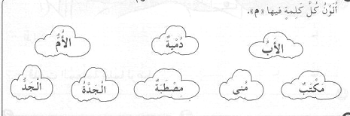

تِلْمِيذَةٍ

فِي

الْمَدْرَسَةِ

الْيَوْمَ

المقطــــع التعلّمــي4 : الرياضة و التسلية |  | الفوج : السنة 20 ابتدائي
الميدان : التعبير الكتابي |  | الأسبوع : 02
النشاط : كتابة 01 |  | الحصة : 04
الــمحــتــوى : حرف الصاد |  | المدة : 30د
الهدف التعلمي: يكتب حرف الصاد كتابة صحيحة بالمقاييس والحركات في وضعيات مختلفة.
الـمـراحل | الوضعيات التعليمية التعلّمية والنشاطات المقترحة |  | المؤشرات
مرحلة الانطلاق | -من هو ضيفنا لنهار اليوم؟ هاتوا كلمات فيها حرف الصاد ؟  -يقرأ المتعلم حرف الصاد مع الحركات الطويلة والقصيرة |  | يقرأ  يجيب
مرحلة بناء التعلمات | 1مطالبة المتعلمين بالإتيان بكلمات تتضمن الـحرف المدروس في مواضع مختلفة :  - تدوين الكلمات المقدمة من طرف التلاميذ على السبورة مثل :  صياد ، صديق ، أصيص ، صرصور ، غواص ........  - تجريد الحرف من الكلمات في أشكال مختلفة حسب موقعه من الجملة  - كتابة الحرف ملونا أسفل الكلمة من طرف الأستاذ.  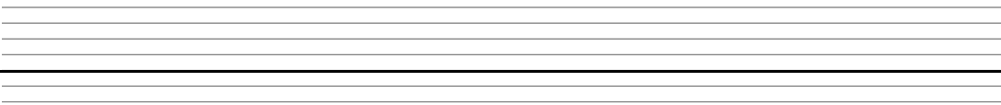  2التدريب على الكتابة: انطلاقا من المواضع السابقة، يكتب الأستاذ النموذج على السبورة:  ص  ـصـ  ـص  صـ  - ضبط نقطة البداية والنهاية ومسار القلم عند كتابة الحرف.  - قراءة النموذج من طرف الأستاذ فالمتعلمين.  - يشرح الأستاذ كيفية كتابة حرف على الفضاء أو على سطح الطاولات أو على الرمل والملح إذا توفر  - مطالبة المتعلمين بكتابته على الفضاء.  - مطالبة المتعلمين بتشكيل الحرف بالعجينة على الألواح تمهيدا للكتابة.  - مطالبة المتعلمين بكتابة الحرف على الألواح.  - مطالبة المتعلمين بكتابة الحرف بقلم الرصاص على كراس المحاولة أو ورقة عمل مجهزة مسبقا  - يراعي الأستاذ المبادئ الآتية في تعليم وتعلم الكتابة الوضوح التدريب والممارسة التناسق الاسترسال. |  | يجيب  يتعرف على رسم الـحرف  يتعرف على شكل الحرف ومقاييسه  في مواضعه الثلاث  يكتب الـحرف في الفضاء  يشكل بالعجينة ويكتب على اللوحة
التدريب والاستثمار | 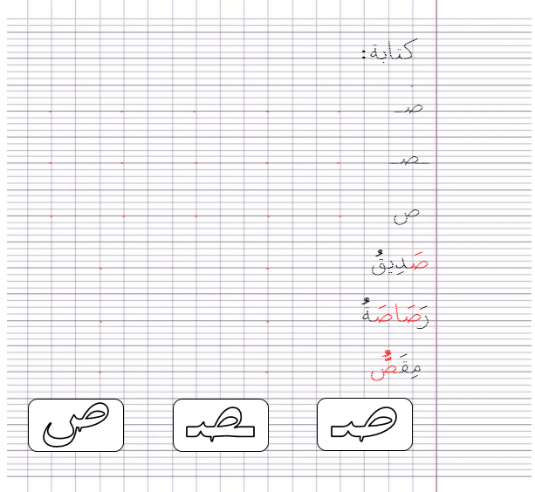  3الكتابة على كراريس القسم: يشرح الأستاذ مقاييس الحرف ويطالب المتعلمين بكتابته وفق النموذج المرفق على الكراس أو كراس المحاولة.  . متابعة تقويمية ومرحلية لإنجاز المتعلمين ومعالجتهم آنيا.  . تشجيع الإنجازات الجيدة وتثمينها لبث روح المنافسة.  . دعوة المتعلمين إلى الاعتناء والحفاظ على ورقة الكراس. |  | يرسم الحرف محترما الاتجاهات والمقاييس  على كراس القسم

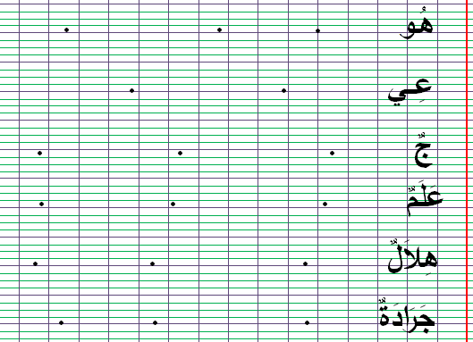
ن
كتابة :
. . . . .
صـ

ـصـ

. . . . .

. . . . .
ص
ُ ُ ُ
. .
صَدِيقُ

ُ
. .
رَصَاصَةُ
ُُ ُ
. .
مِقَصُّ

ص
صـ
ـصـ

ن
كتابة :
. . . . .
صـ

ـصـ

. . . . .

. . . . .
ص
ُ ُ ُ
. .
صَدِيقُ

ُ
. .
رَصَاصَةُ
ُُ ُ
. .
مِقَصُّ

ص
صـ
ـصـ

المقطــــع التعلّمــي4 : الرياضة و التسلية |  |  | الفوج : السنة 20 ابتدائي
الميدان : فهم المكتوب |  |  | الأسبوع : 02
النشاط : قراءة (تثبيت) 01 |  |  | الحصة : 06
الــمحــتــوى : مباراة حاسمة + حرف الصاد |  | المدة: 01سا
الهدف التعلمي: يقرأ الفقرة الأولى من الكتاب، ويثبت حرف الصاد في كلمات بواسطة مهارات الوعي الصوتي.
الـمـراحل | الوضعيات التعليمية التعلّمية والنشاطات المقترحة |  |  | المؤشرات
مرحلة الانطلاق | -مطالبة المتعلمين بكتابة حرف الصاد على الألواح  -مطالبة المتعلمين بإتيان كلمات تتضمن حرف الصاد في مواضع مختلفة من الكلمة |  |  | يكتب ويجيب
مرحلة بناء التعلمات | 1قراءة : يطلب الأستاذ من المتعلمين فتح الكتاب صفحة 80 والتعبير عن الصورة.  جَلَسَتْ يَاسَمِينُ أَمَام الْحَاسُوبِ تُطَالِعُ صَفْحَة لِلتَّعَارُفِ ،كُتِبَ فِيهَ هؤلاء أَطْفَالٌ يَبْحَثُونَ عَنْ أَصْدِقَاء جُدُدٍ تَعَرَّفَتْ يَاسَمِينُ عَلَى صَدِيقَة جَدِيدَةٍ، فَكَتَبَتْ لهَا رِسَالَةً إلِكْتْرُونِيَّةً، قَالَتْ: السَّلَامُ عَلَيْكُمْ، أنَا يَاسَمِينُ مِنَ الْجَزَائِرِ، عُمْرِي سَبْعُ سَنَوَاتٍ، أَهْوَى الْمُطَالَعَةَ وَالتَّصْوِيرَ، وَهَذِهِ صُورَةٌ مِنْ صَحْرَاءِ بلَادِي، صَوَّرْتُهَ بِنَفْسِي وَأَهْدِيهَا لَكِ .  النشاط الأول : قراءة نموذجية  - يقوم المعلم بقراءة الفقرة الأولى من النص قراءة نموذجية مشخصة ومعبرة  - تنبيه التلاميذ إلى متابعة قراءة المعلم باهتمام ووضع الإصبع أسفل الكلمات  النشاط الثاني : قراءات فردية  - قراءة الفقرة الأولى من النص من طرف بعض التلاميذ مع مراعاة نطق الحروف من مخارجها واحترام علامات الوقف.  - البداية بأفضل التلاميذ قراءة حتى لا ندفع بالمتأخرين إلى ارتكاب أخطاء  2ممارسة مهارات الوعي الصوتي لتثبيت الحرف :  - يطلب الأستاذ من المتعلمين استخراج الكلمات المتضمنة حرف ص في الفقرة 1 وكتابتها على اللوحة  - يطلب المعلم من المتعلمين تحديد المقاطع التي تتكون منها كلمة صيَّاد على الألواح  - يكتب الأستاذ كلمة: مصطاف على السبورة منفصلة: ويطلب من المتعلمين دمجها على الألواح  - يكتب الأستاذ كلمة: صنبور مشوشة ويطلب من المتعلمين ترتيبها على الألواح  - يكتب المعلم كلمة: شخص على السبورة ويطلب من المتعلمين كتابة المقطع الصوتي الثاني على الألواح  - يكتب المعلم الكلمات التالية: قميـ... (قميص) / حـ...نٌ (حصان) / ...ـيدلية (صيدلية) ويطلب من المتعلمين إضافة الصوت الناقص وكتابة الكلمة كاملة  - يكتب المعلم على السبورة كلمة: حفارة ويطلب من المتعلمين استبدال المقطع ح ب ص ثم قراءتها وكتابتها  - يقرأ المتعلم حرف الصاد ويكتبه مع الحركات القصيرة والطويلة والتنوين. |  |  | يستمع باهتمام لقراءة المعلم  يتابع قراءة المعلم  يقرأ الفقرة قراءة سليمة  يمارس مهارات الوعي الصوتي
التدريب  والاستثمار | -1على كراس القسم ينجز المتعلم التمارين التالية: أضع حيزا حول حرف الصاد و أكتبه :  صرصور _ صوص _ عصير _ قصر  ........... ............ ........... .............  -2أكمل الكلمات بحرف "الصاد" حسب موقعه في كلّ كلمة (صـ – ـصـ – ـص – ص)  صو....  مقـ....  .....ـنوبر  عـ...فور |  |  | يحدد الحرف ويكتبه  ويكمل بالحرف حسب موقعه

المقطــــع التعلّمــي4 : الرياضة و التسلية |  | الفوج : السنة 20 ابتدائي
الميدان : التعبير الكتابي |  | الأسبوع : 02
النشاط : إملاء 01 |  | الحصة : 07
الــمحــتــوى : حرف الصاد |  | المدة : 30د
الهدف التعلمي: يكتب المتعلم ما يملى عليه من مقاطع وكلمات مراعيا حجم الحرف والسطر والمسافة.
الـمـراحل | الوضعيات التعليمية التعلّمية والنشاطات المقترحة |  | المؤشرات
مرحلة الانطلاق | يسأل المعلم: ما هو الحرف الّذي تعرفنا عليه سابقا؟ مطالبة المتعلمين كتابته على اللوحة مع بعض الحركات  على الألــــــواح: يملي المعلم الكلمات التي تتضمن الحرف ← صقر _ يصعد |  | يجيب  يكتب
مرحلة بناء التعلمات | النشاط الأول ألاحظ ثم أجيب:  - على السبورة : يكتب المعلم و يقرأ المتعلم الكلمات الآتية :  شَـخْــصٌ  حَــصِـيـرٌ  صَــابونٌ  صَــيَّـــادٌ  ◄ يقوم المعلم بمحو الحروف و مطالبة المتعلم بإتمام الحروف الناقصة في مواضعها .  شَـخْــ...  ..  ...  حَــ.....ـرٌ  ... بونٌ  .. ــيَّـــادٌ  -على كراس المحاولات يكتب المتعلم ما يملى عليه من كلمات :  عصفور _ صاروخ _ صحن _ صابون _ صينية .....  النشاط الثاني (الإملاء المنظور) الخطوات:  - عرض الجملة على السبورة : وضعت صفاء العصفور في القفص  - تداول المتعلمين على قراءة الجملة  - دعوة المتعلمين للتّأمل والملاحظة الدقيقة  - إخفاء الجملة  - الشروع في إملاء الجملة كلمة كلمة  - التقويم الذّاتي: تصحيح الكراريس فرديا  ثم جمع الأخطاء الشّائعة بين المتعلمين ومناقشتها فيما بينهم  - تصويب الأخطاء على الكراريس بالقلم الأخضر  - تشجيع الإنجازات الجيدة وتثمينها لبث روح المنافسة |  | يلاحظ  يقرأ ثم يكمل الكلمات بالحرف المناسب  يكتب ما يملى عليه  يلاحظ  يقرأ  يكتب على الألواح أو الكراس  يقارن ويصحح
التدريب والاستثمار | 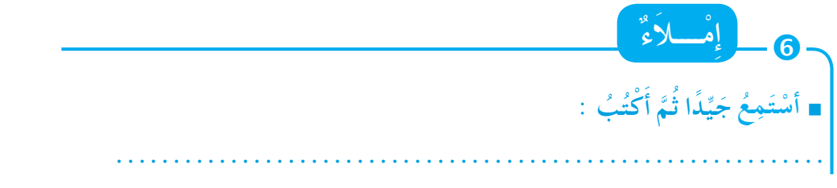  إملاء: على دفتر الأنشطة ينجي التمرين رقم 06 صفحة 45 |  | ينجز  فرديا ويصحح جماعيا
المقطــــع التعلّمــي4 : الرياضة و التسلية |  | الفوج : السنة 20 ابتدائي
الميدان : فهم المكتوب |  | الأسبوع : 02
النشاط : قراءة 02 |  | الحصة : 08
الــمحــتــوى : مباراة حاسمة ( حرف الظاء ) |  | المدة : 01سا
الهدف التعلمي: يميّز حرف الظاء كتابة ونطقا بالارتكاز على مهارات الوعي الصوتي.
الـمـراحل | الوضعيات التعليمية التعلّمية والنشاطات المقترحة |  | المؤشرات
مرحلة الانطلاق | -يسأل الأستاذ: على من تعرفت ياسمين ؟  ماذا كتبت لها ؟ |  | يتذكر ويجيب
مرحلة بناء التعلمات | -1بناء الفقرة الأولى ص 80 من النّص، ثم قراءتها من طرف الأستاذ قراءة نموذجية ثم المتعلمين.  -2استخراج الجملة وتقطيعها واكتشاف الحرف وتركيبه مع الحركات والمدود  1الوعي الصوتي: المرحلة الأولى شفويا  - ماذا ظهر لياسمين ؟ ظهرت لياسمين صفحة للتعارف  على مستوى الجملة: قراءة الجملة من طرف الأستاذ فالمتعلمين شفويا.  - التركيب: تشويش الكلمات داخل الجملة  - الاستبدال: كلمات بكلمات أخرى من اقتراح التلميذ أو الأستاذ: استبدال ياسمين ب فرح /ضهرت ب بانت......  - الإضافة: كلمة بين الأطفال ....  - التمييز: كم كلمة في هذه الجملة؟ تحديد عدد كلمات الجملة * كلمات، ومكانها الأولى، الثانية بالتصفيق أو غيرها  - الحذف: محو الكلمات وصولا إلى الكلمة المستهدفة ظهرت مع قراءتها فرديا وجماعيا  على مستوى الكلمة: ممارسة مهارات الوعي الصوتي على الكلمة شفويا.  - التمييز عدد المقاطع المكونة للكلمة عن طريق النقر الدق المشي التصفيق أو الإشارة كم عدد التصفيقات في كلمة : ظهرت  - التجزيء المقطعي تعيين كل مقاطع كلمة معطاة: ما المقاطع التي تتكون منها كلمة ظهرت : ظـ/ـهـ/رت وفي النّهاية يرصد عدد المقاطع: 3 مقاطع حذف المقطع 2/3 ويبقي على المقطع 1  ظ  من هو صديقنا الجديد اليوم؟ حرف الظاء - هيا نرحب به  - العزل ما الصامت الأول في كلمة: حليب/حميد/حبل  - التصنيف حدد من بين الكلمات التالية الكلمات التي لها نفس القافية: محظوظ/لفظ/ملاحظ/ حفظَ  - الحذف إزالة مقاطع صوتية لإدراك أهمية الفونيم : كيف تصبح كلمة ناظر بدون المقطع ظ / نار  - تركيب كلمات انطلاقا من مقاطع صوتية مرتبة أو غير مرتبة: ما الكلمة التي تتكون من: ـحَـ/ـكُ/يضْـ ظا/مٌ/نِـ  الإضافة تشكيل كلمة جديدة بإضافة مقطع صوتي للكلمة الجديدة: أضف المقطع ظَ إلى الكلمة ريف / ظريف  - تعويض مقطع صوتي بآخر داخل الكلمة لتكوين كلمة جديدة: عوض المقطع خ بـ ظ في كلمة: خريف/ ظريف  - التفيء عين الكلمة التي لا تتضمن الصامت ظ مرفوقا بمد : نظام /وظيفة/حظيرة /ظهر  - التقطيع تجزئة الكلمة إلى مقاطع صوتية: قم بتقطيع كلمة ظرف: ظ/ َ / ر / ف / ُ/ ن عدد الوحدات الصوتية 6  2التطابق الصوتي الخطي تدوين الجملة السابقة على السبورة مع قراءتها قراءات متعددة من طرف المتعلمين  - القيام بنفس الخطوات السابقة على مستوى الجملة. (تحليل الجملة إلى كلمات والكلمات إلى مقاطع صوتية)  - التعرف على اسم الحرف (الظاء)، والترحيب به بأنشودة أو ما يراه الأستاذ مناسبا.  - التعرف على رسم الحرف في مواقع مختلفة وقراءته مع جميع الحركات (الاستعانة بكلمات من إنتاج التلاميذ)  - ممارسة المهارات السابقة على الكلمة |  | يقرأ ويجيب  يقرأ  يرتب  يستبدل يحذف  يحدد  يميز  يقطع صوتيا  يرصد القافية  يعزل  يصنف  يحذف  يركب  يضيف  يستبدل  يتعرف  يتعرف على الحرف ورسمه
التدريب والاستثمار | - مطالبة التلاميذ بإتيان كلمات تحتوي حرف الظاء في مواضع مختلفة مع تحديد موقعه (تكتب وتقرأ).  - التدريب على كتابة الحرف (على الألواح، بالعجينة، أو على كراس المحاولة) |  | ينتج كلمات ويكتب
ظَهَرَتْ

لِيَاسَمِينُ

صَفْحَةٌ

لِلتَّعَارُفِ

بَانَتْ

فَرَح

بَيْنَ

الأَطْفَالِ

المقطــــع التعلّمــي4 : الرياضة و التسلية |  | الفوج : السنة 20 ابتدائي
الميدان : التعبير الكتابي |  | الأسبوع : 02
النشاط : كتابة 02 |  | الحصة : 09
الــمحــتــوى : حرف الظاء |  | المدة : 30د
الهدف التعلمي: يكتب حرف الظاء كتابة صحيحة بالمقاييس والحركات في وضعيات مختلفة.
الـمـراحل | الوضعيات التعليمية التعلّمية والنشاطات المقترحة |  | المؤشرات
مرحلة الانطلاق | -من هو ضيفنا لنهار اليوم؟ هاتوا كلمات فيها حرف الظاء ؟  -يقرأ المتعلم حرف الظاء مع الحركات الطويلة والقصيرة |  | يقرأ  يجيب
مرحلة بناء التعلمات | 1مطالبة المتعلمين بالإتيان بكلمات تتضمن الـحرف المدروس في مواضع مختلفة :  - تدوين الكلمات المقدمة من طرف التلاميذ على السبورة مثل:  ظبي ، مظلة ، ظرف ، عظم ، باهظ ........  - تجريد الحرف من الكلمات في أشكال مختلفة حسب موقعه من الجملة  - كتابة الحرف ملونا أسفل الكلمة من طرف الأستاذ.  2التدريب على الكتابة: انطلاقا من المواضع السابقة، يكتب الأستاذ النموذج على السبورة:  ـظـ ـظ ئ  ظـ  - ضبط نقطة البداية والنهاية ومسار القلم عند كتابة الحرف.  - قراءة النموذج من طرف الأستاذ فالمتعلمين.  - يشرح الأستاذ كيفية كتابة حرف على الفضاء أو على سطح الطاولات أو على الرمل والملح إذا توفر  - مطالبة المتعلمين بكتابته على الفضاء.  - مطالبة المتعلمين بتشكيل الحرف بالعجينة على الألواح تمهيدا للكتابة.  - مطالبة المتعلمين بكتابة الحرف على الألواح.  - مطالبة المتعلمين بكتابة الحرف بقلم الرصاص على كراس المحاولة أو ورقة عمل مجهزة مسبقا  - يراعي الأستاذ المبادئ الآتية في تعليم وتعلم الكتابة الوضوح التدريب والممارسة التناسق الاسترسال. |  | يجيب  يتعرف على رسم الـحرف  يتعرف على شكل الـ الحرف ومقاييسه  في مواضعه الثلاث  يكتب الـحرف في الفضاء  يشكل بالعجينة ويكتب على اللوحة
التدريب والاستثمار | 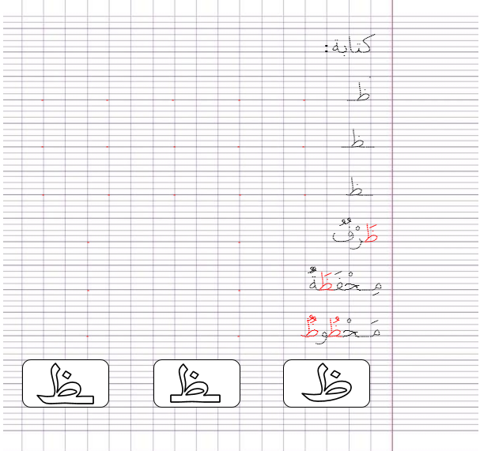  3الكتابة على كراريس القسم: يشرح الأستاذ مقاييس الحرف ويطالب المتعلمين بكتابته وفق النموذج المرفق على الكراس أو كراس المحاولة.  . متابعة تقويمية ومرحلية لإنجاز المتعلمين ومعالجتهم آنيا.  . تشجيع الإنجازات الجيدة وتثمينها لبث روح المنافسة.  . دعوة المتعلمين إلى الاعتناء والحفاظ على ورقة الكراس.  . ينجز التمرين رقم 5 ص 45  على دفتر الأنشطة |  | يرسم الحرف محترما الاتجاهات والمقاييس  على كراس القسم
ن
كتابة :
. . . . .
ظـ

ـظـ

. . . . .

. . . . .
ـظ

ُ

. .
ظَرْفُ

ُ
. .
مِـحْفَظَةُ

ُ ُ ُ
. .
مَـحْظُوظُ

ْ

ـظ
ـظـ
ظ

ن
كتابة :
. . . . .
ظـ

ـظـ

. . . . .

. . . . .
ـظ

ُ

. .
ظَرْفُ

ُ
. .
مِـحْفَظَةُ

ُ ُ ُ
. .
مَـحْظُوظُ

ْ

ـظ
ـظـ
ظ

المقطــــع التعلّمــي4 : الرياضة و التسلية |  |  | الفوج : السنة 20 ابتدائي
الميدان : فهم المكتوب |  |  | الأسبوع : 02
النشاط : قراءة (تثبيت) 02 |  |  | الحصة : 10
الــمحــتــوى : مباراة حاسمة + حرف الظاء |  | المدة: 01سا
الهدف التعلمي: يقرأ الفقرة الثانية من الكتاب، ويثبت حرف الظاء في كلمات بواسطة مهارات الوعي الصوتي.
الـمـراحل | الوضعيات التعليمية التعلّمية والنشاطات المقترحة |  |  | المؤشرات
مرحلة الانطلاق | -مطالبة المتعلمين بكتابة حرف الظاء على الألواح  -مطالبة المتعلمين بإتيان كلمات تتضمن حرف الظاء في مواضع مختلفة من الكلمة |  |  | يكتب ويجيب
مرحلة بناء التعلمات | 1قراءة : يطلب الأستاذ من المتعلمين فتح الكتاب صفحة 80 والتعبير عن الصورة.  رَدَّتْ عَلَيْهَا صَدِيقَتُهَا وَقَالَتْ: وَعَلَيْكُمُ السَّلاَمُ، أَنَا سُنْدُسُ مِنْ تُونُسَ، عُمْرِي ثَمَانُ  سَنَوَاتٍ، هِوَايَتِي الرَّسْمُ وَالْمَسْرَحُ، وَقَدْ رَسَمْتُ لَوْحَةً عَنْ جَمَالِ بِلاَدِي، هَذَا رَمْزُ مَحَبَّتيِ ..  النشاط الأول : قراءة نموذجية  - يقوم المعلم بقراءة الفقرة الثانية من النص قراءة نموذجية مشخصة ومعبرة  - تنبيه التلاميذ إلى متابعة قراءة المعلم باهتمام ووضع الإصبع أسفل الكلمات  النشاط الثاني : قراءات فردية  - قراءة الفقرة الأولى من النص من طرف بعض التلاميذ مع مراعاة نطق الحروف من مخارجها واحترام علامات الوقف.  - البداية بأفضل التلاميذ قراءة حتى لا ندفع بالمتأخرين إلى ارتكاب أخطاء  2ممارسة مهارات الوعي الصوتي لتثبيت الحرف :  - يطلب الأستاذ من المتعلمين استخراج الكلمات المتضمنة حرف الظاء في الفقرة 2 وكتابتها على اللوحة  - يطلب المعلم من المتعلمين تحديد المقاطع التي تتكون منها كلمة نظَّارة على الألواح  - يكتب الأستاذ كلمة: استيقظ على السبورة منفصلة ويطلب من المتعلمين دمجها على الألواح  - يكتب الأستاذ كلمة: محفظة مشوشة ويطلب من المتعلمين ترتيبها على الألواح  - يكتب المعلم كلمة: مظلّة على السبورة ويطلب من المتعلمين كتابة المقطع الصوتي الثاني على الألواح  - يكتب المعلم الكلمات التالية: ...ـلام (ظلام) / أ ...فر (أظافر) / يحاف... (يحافظ) ويطلب من المتعلمين إضافة الصوت الناقص وكتابة الكلمة كاملة  - يكتب المعلم على السبورة كلمة: حرف ويطلب من المتعلمين استبدال المقطع ح بـ ظ ثم قراءتها وكتابتها  - يقرأ المتعلم حرف الظاء ويكتبه مع الحركات القصيرة والطويلة والتنوين. |  |  | يستمع باهتمام لقراءة المعلم  يتابع قراءة المعلم  يقرأ الفقرة قراءة سليمة  يمارس مهارات الوعي الصوتي
التدريب  والاستثمار | -1على كراس القسم ينجز المتعلم التمارين التالية: أضع حيزا حول حرف الظاء و أكتبه :  منظار _ ظواهر _ ظمأ _ غيظ ........... ............ ........... .............  -2 أكمل الكلمات بحرف "الظاء" حسب موقعه في كلّ كلمة (ظ – ـظ – ظ)  ... ـهرٌ  وعـ....  عِـ....م  باهـ..... |  |  | يحدد الحرف ويكتبه  ويكمل بالحرف حسب موقعه

المقطــــع التعلّمــي4 : الرياضة و التسلية |  | الفوج : السنة 20 ابتدائي
الميدان : فهم المكتوب |  | الأسبوع : 02
النشاط : محفوظات |  | الحصة : 11+15
الــمحــتــوى : أوقات الفراغ |  | المدة : 30د
الهدف التعلمي: يقرأ أبيات المحفوظة قراءة معبرة ويجيب عن أسئلة الفهم، يحفظ ويستظهر المقطع الثاني.
الـمـراحل | الوضعيات التعليمية التعلّمية والنشاطات المقترحة |  | المؤشرات
مرحلة الانطلاق | -يسأل المعلم: ما هي هوايتك المفضلة ؟ ما هي الرياضة التي تحب ممارستها ؟ كيف تقضون أوقات فراغكم ؟  -هيا بنا اليوم سنتعرف على أنشودة بعنوان أوقات الفراغ |  | يجيب
مرحلة بناء التعلمات | النشاط الأول: (عرض الأنشودة) يدعى التلاميذ إلى فتح الكتاب المدرسي على الصفحة 88 ومشاهدة الصورة المصاحبة للمقطوعة والتعبير عنها.  - يسأل الأستاذ:  -ماذا تشاهدون في الصورة ؟  -ماهي هواية الطفل الأول ؟ ماذا يستعمل في ذلك ؟  -ماذا يحب الطفل الثاني ؟ ماذا يجد فيه ؟  -ماذا عن البنت ؟ و أنت ماذا تحب أن تفعل في وقت فراغك ؟  النشاط الثاني: (قراءة وشرح للأنشودة)  - تدوين المقطوعة بخط جميل ثم الإصغاء إلى الأنشودة عبر مكبر صوتي وتقرأ من طرف المعلم قراءة واضحة مرفوقة بالإيماءات لتقريب وتوضيح المعنى .  - تليها قرءات فردية من طرف المتعلمين  - طرح أسئلة حول المحفوظة :  -عم تتكلم المقطوعة الشعرية؟  -الولد ينادي أصحابه، ماذا يقول ؟  -علام طلب منهم التعرف ؟  -كيف قسم الأولاد أوقات فراغهم ؟  -فيما أبحر الأولاد ؟ إلى أين ؟  -أي الأوقات تستثمرها في اللعب و التسلية ، وأيها تستثمرها في الأعمال الشخصية ؟  -من الذي كتب هذه المقطوعة الشعرية ؟ من يذكرني بعنوان مقطوعتنا ؟  -استخراج القيم و الدعوة على التحلي بها  -شرح المحفوظة وتذليل الألفاظ الصعبة  قيد = ما يستخدم للحبس أو المنع ( مثل قيود الحديد ) / ننهل = نشرب ونستقي  النشاط الثالث: (تحفيظ الأنشودة) -بالتكرار والمحو التدريجي يتم تحفيظ المقطع الثاني دون لحن.  المقطع الثاني : |  | يلاحظ  يعبر عن الصورة ويجيب عن الأسئلة  ينصت للمقطوعة كاملة ويقرأ مع المعلم  يجيب عن أسئلة الفهم  يحفظ المقطع بالتكرار والمحو التدريجي
التدريب والاستثمار | -يقرأ المتعلم المقطع الأوّل والمقطع الثاني من المقطوعة قراءة شعرية بدون لحن  -يستظهر المتعلم المقطع الأوّل والمقطع الثاني بآداء حسن  -الحصة الثانية تخصص للحفظ وللاستظهار |  | يحفظ  ويستظهر  المقطع
المقطــــع التعلّمــي4 : الرياضة و التسلية |  |  | الفوج : السنة 20 ابتدائي
الميدان : فهم المكتوب |  |  | الأسبوع : 02
النشاط : قراءة (إتقان) |  |  | الحصة : 12
الــمحــتــوى : هوايتي المفضّلة |  | المدة: 01سا
الهدف التعلمي: يقرأ النص قراءة جهرية بطلاقة محترما مخارج الحروف وعلامات الوقف، يقيم مضمون النص ويجيب عن الأسئلة.
الـمـراحل | الوضعيات التعليمية التعلّمية والنشاطات المقترحة |  |  | المؤشرات
مرحلة الانطلاق | -ما هي هواية ياسمين ؟ و هواية الأب ؟  -ماهي الهواية التي تحب أن يمارسها سمير ؟ |  |  | يتذكر ويجيب
مرحلة بناء التعلمات | 1عرض النص : يطلب من المتعلمين فتح الكتاب الصفحة 80 ومشاهدة الصور (عرض المشاهد إن توفرت)  -ماذا تشاهدون في الصورة ؟  -أين تجلس ياسمين ؟  -في ماذا نستعمل الحاسوب ؟  -ماذا تفعل على الحاسوب حسب الصورة ؟  2قراءة النص:  -يقرأ المعلم النص قراءة نموذجية مستعملا الإيحاء لتقريب المعنى  -مطالبة المتعلمين بالتداول على القراءة (فقرة / فقرة) مع أداء المعنى ومراعاة علامات الوقف بمراقبة النطق السليم لمخارج الحروف. (البدء بالمتمكنين حتى لا ندفع بالمتأخرين على ارتكاب الأخطاء)  3شرح المفردات الصعبة:  -تذليل الصعوبات أثناء القراءة وشرح المفردات الجديدة وتوظيفها في جمل  تطالعُ : تقرأ / إلكترونية : عن طريق الأنترنت / المطالعة : قراءة الكتب  4فهم اّلنص: طرح أسئلة لفهم النص  -أين جلست ياسمين ؟ ماذا كانت تقرأ ؟  -ماذا كتب فيها ؟ على من تعرفت في هذه الصفحة ؟  -ما هي هوايتها ؟ ماذا أرسلت لها ؟  -ردّت صديقتها ماذا قالت ؟ ما اسمها ؟ أين تقطن سندس ؟ كم عمرها ؟  -من الأكبر سنا ياسمين أم سندس ؟ ما هي هواية سندس ؟ ماذا رسمت لياسمين ؟  -خلق تفاعل بين المتعلمين (مناقشة أفقية من خلال دفعهم لطرح أسئلة بينهم مع إعطاء الإجابة النموذجية، والابتعاد -عن النمطية المناقشة العمودية بين المعلم والمتعلم).  5استخلاص القيم: إعادة قراءة النص والوقوف عند القيم الواردة فيه وتدوينها مع الدعوة إلى التحلي بها:  ( إلقاء و رد التحية ، التعرف على أصدقاء جدد ، التعايش مع الغير ، مواكبة التطور .......) |  |  | يلاحظ  يعبر عن الصورة معتمدا على الأسئلة  يستمع للنص ويقرأ محترما علامات الوقف  يثري رصيده اللغوي  يجيب عن الأسئلة  يستخلص القيم
التدريب  والاستثمار | 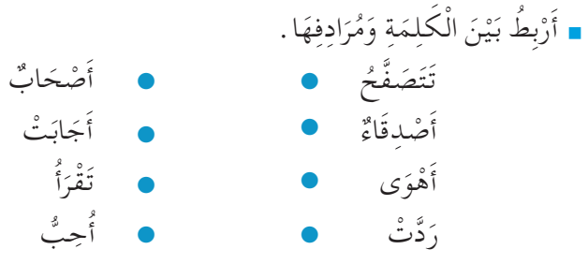  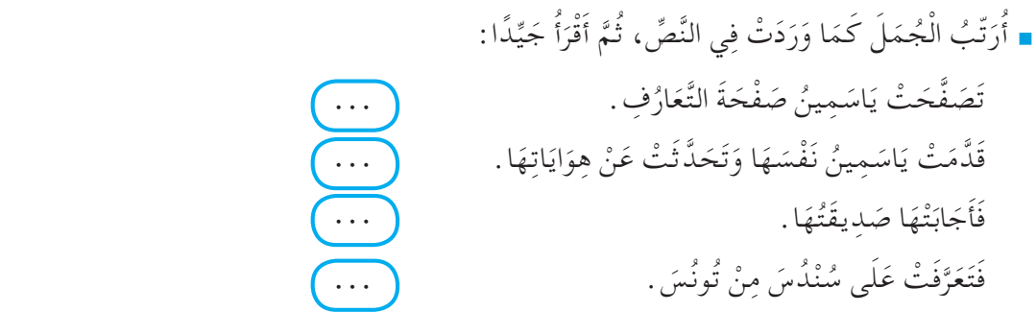  -ينجز على دفتر الأنشطة: -التمرين رقم 2 ص 44 أفهم وأجيب / -التمرين رقم 4 ص 45 أثرى لغتي  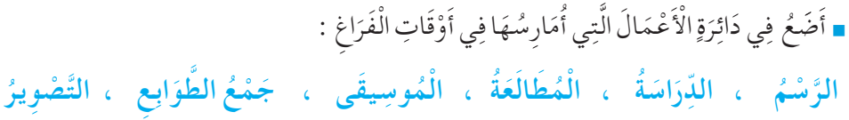 |  |  | الإنجاز الفردي ثم التصحيح الجماعي
المقطــــع التعلّمــي4 : الرياضة و التسلية |  | الفوج : السنة 20 ابتدائي
الميدان : التعبير الكتابي |  | الأسبوع : 02
النشاط : إملاء 02 |  | الحصة : 13
الــمحــتــوى : حرف الظاء |  | المدة : 30د
الهدف التعلمي: يكتب المتعلم ما يملى عليه من مقاطع وكلمات مراعيا حجم الحرف والسطر والمسافة.
الـمـراحل | الوضعيات التعليمية التعلّمية والنشاطات المقترحة |  | المؤشرات
مرحلة الانطلاق | يسأل المعلم: ما هو الحرف الّذي تعرفنا عليه سابقا؟ مطالبة المتعلمين كتابته على اللوحة مع بعض الحركات  على الألــــــواح: يملي المعلم الكلمات التي تتضمن الحرف ← ظل _ محفظة _ عظم |  | يجيب  يكتب
مرحلة بناء التعلمات | النشاط الأول ألاحظ ثم أجيب:  - على السبورة : يكتب المعلم و يقرأ المتعلم الكلمات الآتية :  لاحـظَ  وظِيفَةٌ  لــحْـظَـةٌ  ظَــفرٌ  ◄ يقوم المعلم بمحو الحروف و مطالبة المتعلم بإتمام الحروف الناقصة في مواضعها .  لاحـ...  ..  و...ـفَةٌ  لــحْـ..ـةٌ  ..ـفرٌ  -على كراس المحاولات يكتب المتعلم ما يملى عليه من كلمات :  مظلة _ ظلام _ مظلم _ محظوظ .....  لنشاط الثاني (الإملاء المنظور) الخطوات:  عرض الجملة على السبورة : اشترى ظافرُ نظارة و مظلة  - تداول المتعلمين على قراءة الجملة  - دعوة المتعلمين للتّأمل والملاحظة الدقيقة  - إخفاء الجملة  - الشروع في إملاء الجملة كلمة كلمة  - التقويم الذّاتي: تصحيح الكراريس فرديا  ثم جمع الأخطاء الشّائعة بين المتعلمين ومناقشتها فيما بينهم  - تصويب الأخطاء على الكراريس بالقلم الأخضر  - تشجيع الإنجازات الجيدة وتثمينها لبث روح المنافسة |  | يلاحظ  يقرأ ثم يكمل الكلمات بالحرف المناسب  يكتب ما يملى عليه  يلاحظ  يقرأ  يكتب على الألواح أو الكراس  يقارن ويصحح
التدريب والاستثمار | إملاء : على كراس القسم أو كراس المحاولة : أستمع جيدا ثم أكتبُ :  يجمع حافظُ صور الحيوانات البرية . |  | ينجز  فرديا ويصحح جماعيا
المقطــــع التعلّمــي4 : الرياضة و التسلية |  |  | الفوج : السنة 20 ابتدائي
الميدان : فهم المكتوب |  |  | الأسبوع : 02
النشاط : إدماج |  |  | الحصة : 14
الــمحــتــوى : حرف الصاد و حرف الظاء |  | المدة: 01سا
الهدف التعلمي: يسترجع معارفه ومكتسباته القبلية ويوظفها لحل وضعيات مختلفة عن طريق اللعب.
الـمـراحل | الوضعيات التعليمية التعلّمية والنشاطات المقترحة |  |  | المؤشرات
مرحلة الانطلاق | -على الألواح: يملي المعلم الكلمات ← صياد – ظلام – ظالم  -يقرأ المتعلم الحروف المدروسة ( ص - ظ ) على سبورة الحروف مع جميع الحركات . |  |  | يكتب يقرأ
مرحلة بناء التعلمات | توظيف الصيغ المدروسة: يقوم المعلم بعرض البطاقات أو كتابة الجمل على السبورة :  ........ القسمُ جميلٌ / ........ الفراشة كثيرةُ الألوانِ  ........ تلاميذُ مدرستنا النجباءُ / ........ محطة المسافرين  يقرأ المعلم ثم المتعلم البطاقات، و يعبّر عنها المتعلم باستعمال الصيغ : هذا / هذه / هؤلاء .  الظواهر الصرفية و النّحوية : أكمل الجمل بوضع الكلمات الناقصة في مكانها المناسب :  يدرسنَ – تَدرسُ – يدرسانِ – يدرسُ – يدرسونَ .  1/ هو ............... في قسم السنة الثانية.  2/ هي ............... في قسم السنة الثانية.  3/ هما ............... في قسم السنة الثانية.  4/ هم ............... في قسم السنة الثانية.  5/ هنّ ............... في قسم السنة الثانية.  كتابة و قراءة وتثبيت الحروف: 1- الصفحة 81 : إنجاز أيقونة أحسن قراءتي / أتدرب على الإنتاج الكتابي .  2- على كراس القسم ينجز المتعلم التمارين التالية : أصنّف في الجدول الكلمات الآتية :  مصباحٌ – ظبيٌ – صاروخٌ – صبيٌ – ظمأ – صدأ – غليظ – قفصٌ  3- أعبر عن الصور بكلمات تحتوي على حرفي الصاد أو الظاء :  ......................... ........................ ......................... ........................ ......................... ........................  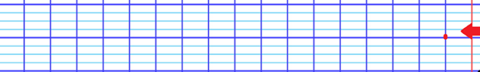  4- أرتب الجملة لأتحصل على جملة مفيدة ثم أعيد كتابتها بخط جميل :  رياضة _ أحمد _ يمارس _ السباحة |  |  | يكمل باستعمال الصيغة المناسبة  يكمل الجمل بما يناسب  يفهم التعليمة وينجز المطلوب  يعبر عن الصور بكلمات تحتوي الحروف المدروسة  يرتب
  حرف الظاء | حرف الصاد
  .................... / .........................  .................... / ......................... | .................... / .........................  .................... / .........................
التدريب  والاستثمار | مسابقة الحروف : -كل تلميذ يكتب أكبر عدد من الكلمات تحتوي على حرف الصاد يفوز بالمسابقة  -كل تلميذ يكتب أكبر عدد من الكلمات تحتوي على حرف الظاء يفوز بالمسابقة  -تكريم التلاميذ الفائزين (العمل بالأفواج إن أمكن) + ينجز ت 7 صفحة 45 من دفتر الأنشطة |  |  | يكوّن كلمات  تحتوي على الحرفين
عبّر عن الجمل باستعمال الصيغ المناسبة : هَذَا / هَذِهِ / هَؤلَاءِ .
........ الْقِسْمُ جَمِيلٌ / ........ الْفَرَاشَةُ كَثِيرَةُ الأَلْوَانِ
........ تَلَامِيذُ مَدْرَسَتنا النُّجَبَاءُ / ........ مَحَطَّةُ الْمُسَافِرِينَ

أكمل الجمل بوضع الكلمات الناقصة في مكانها المناسب : ( يَدْرُسْنَ – تَدْرُسُ – يَدْرُسَانِ – يَدْرُسُ – يَدْرُسُونَ )
1/ هُوَ ............... فِي قِسْمِ السَّنَةِ الثَّانِيَةِ.
2/ هِيَ ............... فِي قِسْمِ السَّنَةِ الثَّانِيَةِ.
3/ هُمَا ............... فِي قِسْمِ السَّنَةِ الثَّانِيَةِ.
4/ هُمْ ............... فِي قِسْمِ السَّنَةِ الثَّانِيَةِ.
5/ هُنَّ ............... فِي قِسْمِ السَّنَةِ الثَّانِيَةِ.
أصنّف في الجدول الكلمات الآتية :
مِصْبَاحٌ – ظَبْيٌ – صَارُوخٌ – صِبْيَةٌ – ظَمَأٌ – صَدَأٌ – غَلِيظٌ – قَفَصٌ

حرف الظاء (ظ) | حرف الصاد (ص)
.................................. / ...................................  .................................. / ................................... | .................................. / ...................................  .................................. / ...................................
أعبر عن الصور بكلمات تحتوي على حرفي الصاد أو الظاء :

......................... ........................ ......................... ........................ ......................... ........................

أرتّب المقاطع لأتحصّل على كلمة مفيدة :
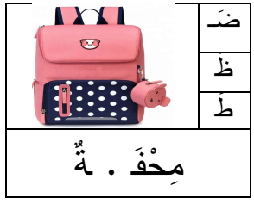
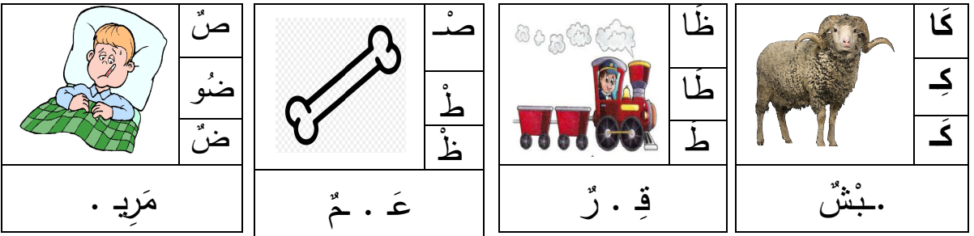

أرتب الجملة لأتحصل على جملة مفيدة ثم أعيد كتابتها بخط جميل
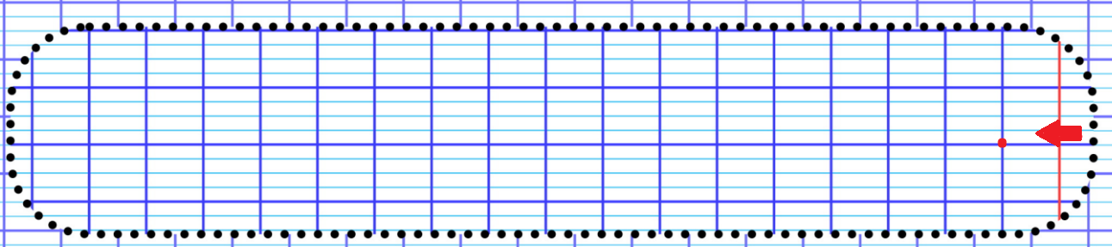السِّبَاحَةِ _ أَحْمَدُ _ يُمَارِسُ _ رِيَاضَةَ

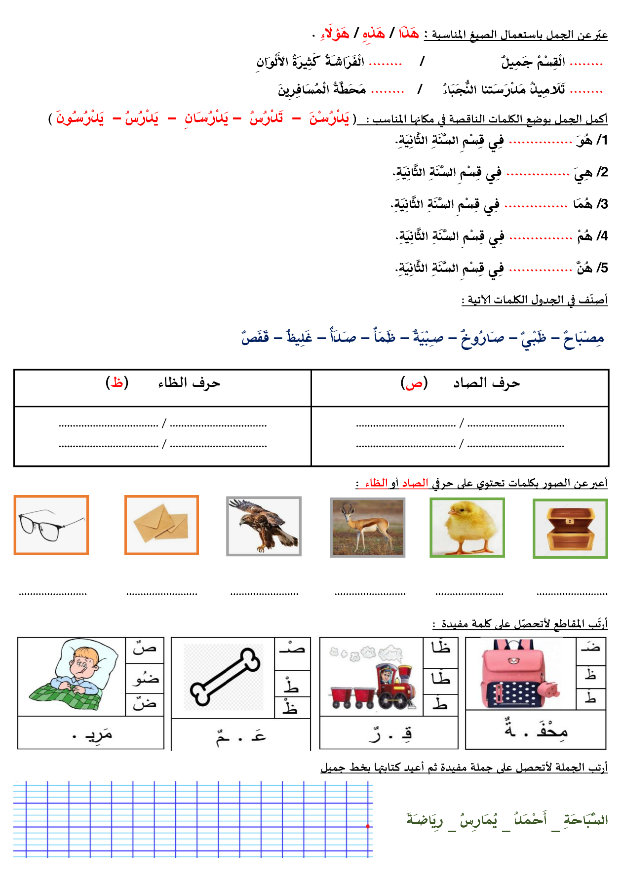

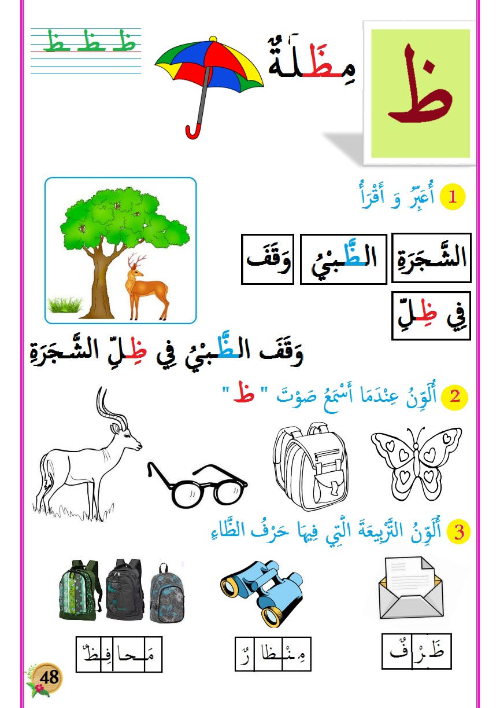
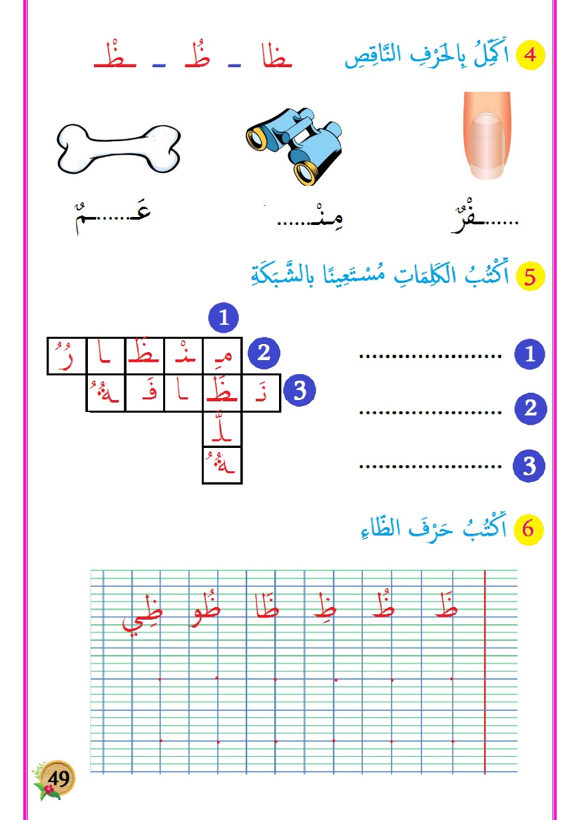

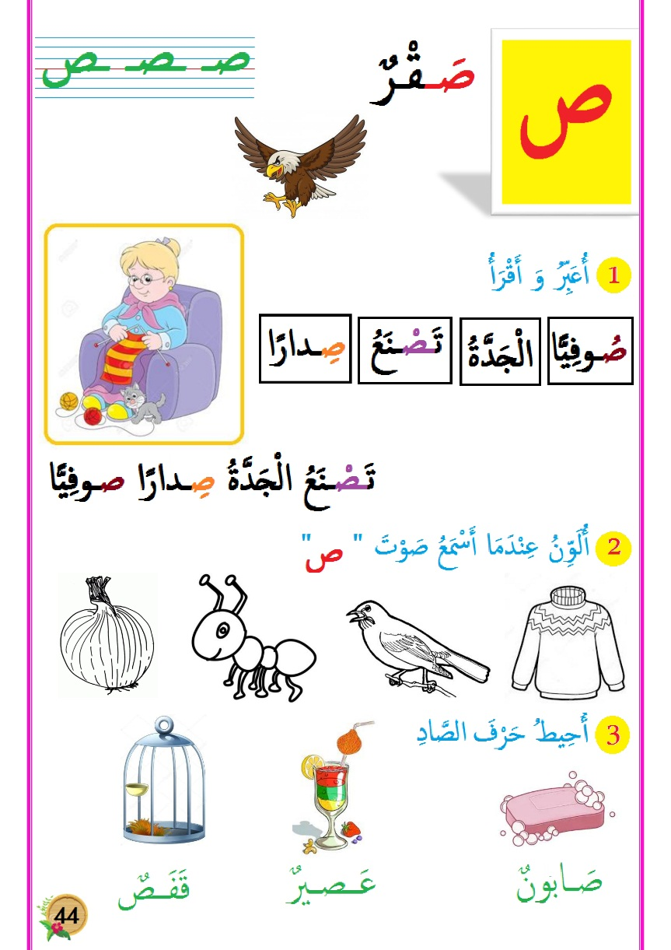
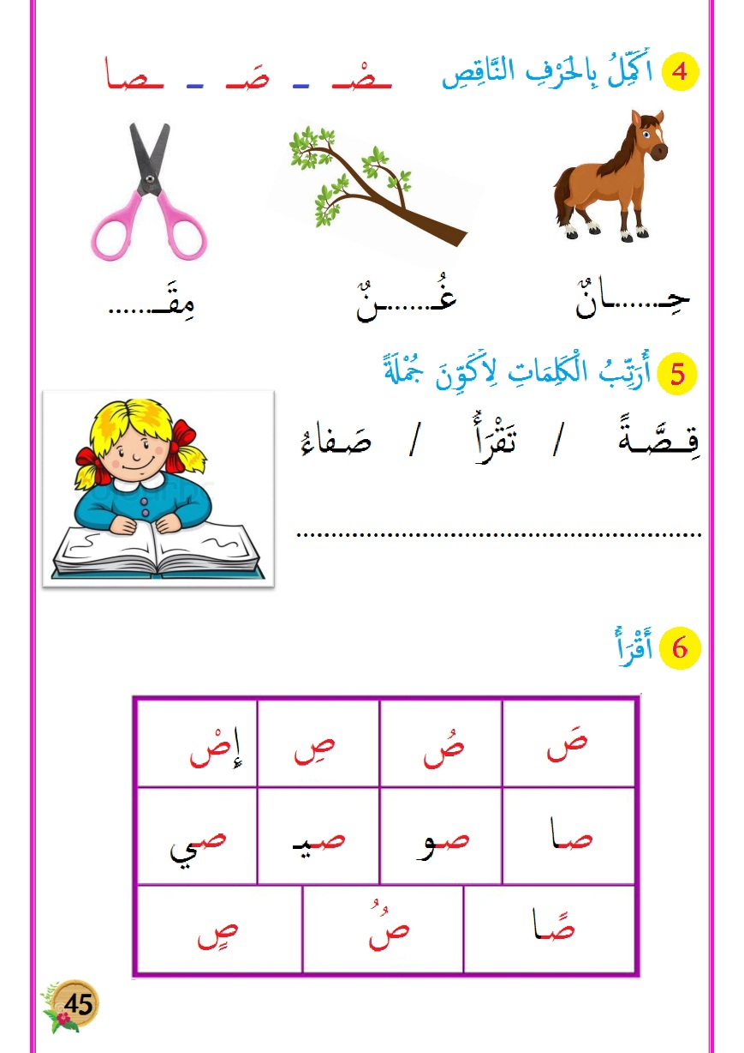

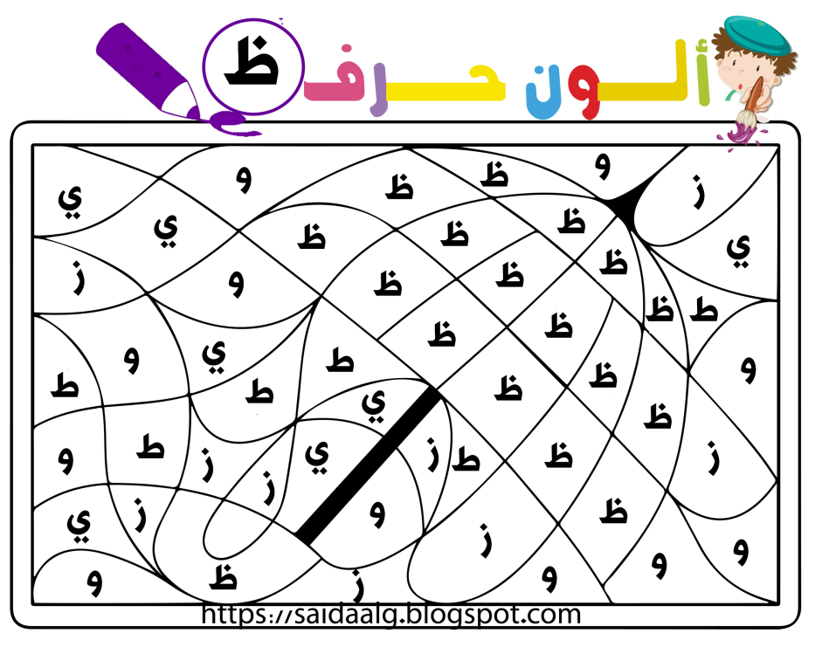
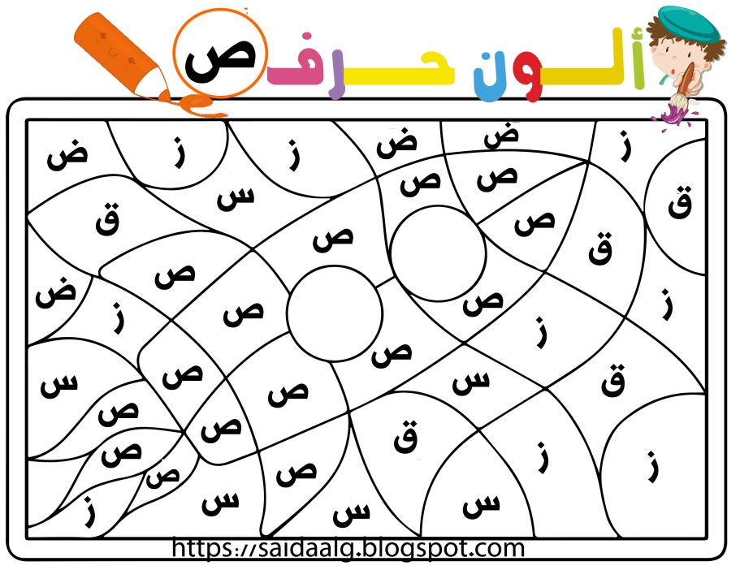
dd
d
d
d
d
d
d

dd
d
d
d
d
d
d

dd
d
d
d
d
d
d





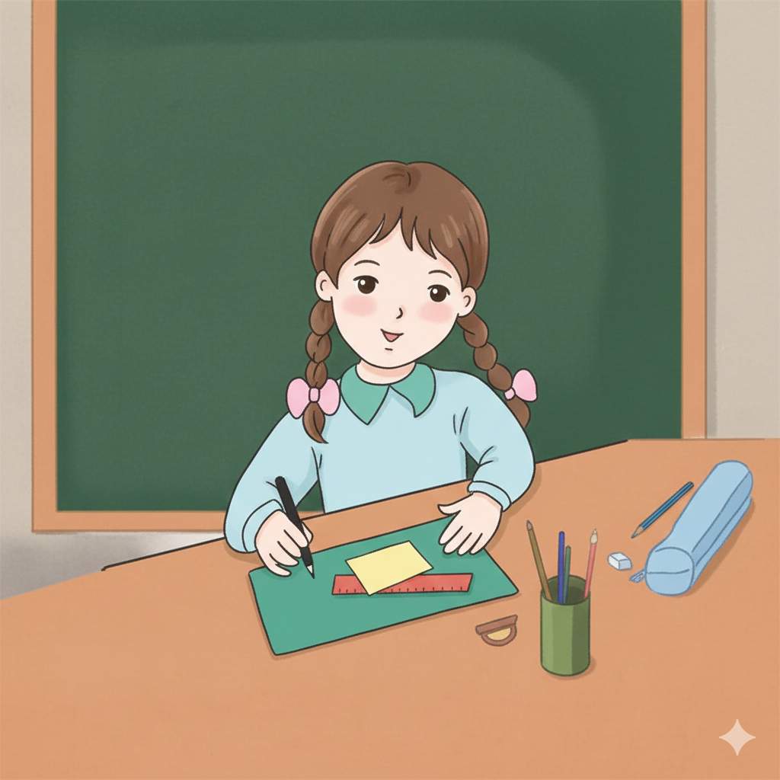

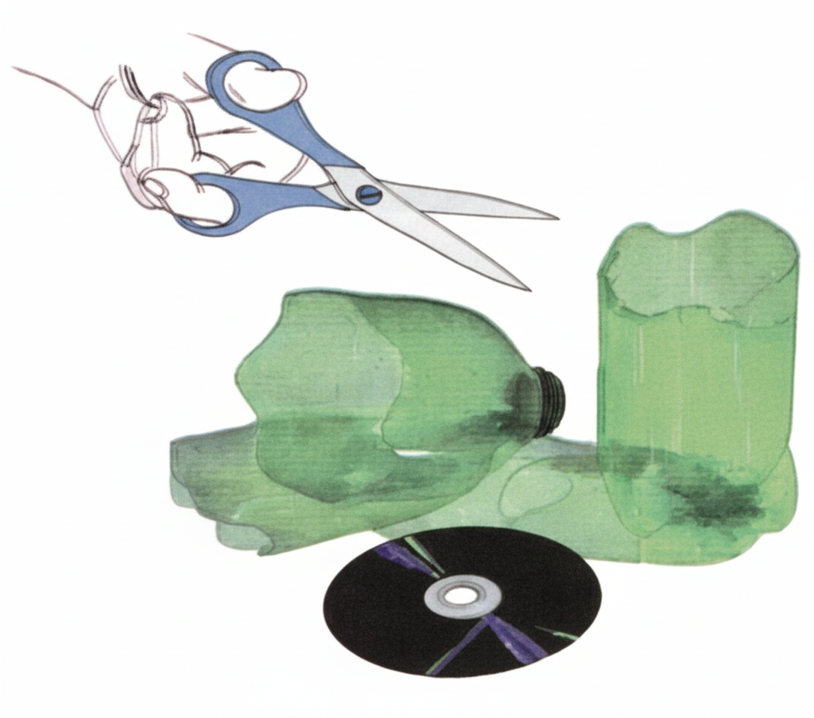

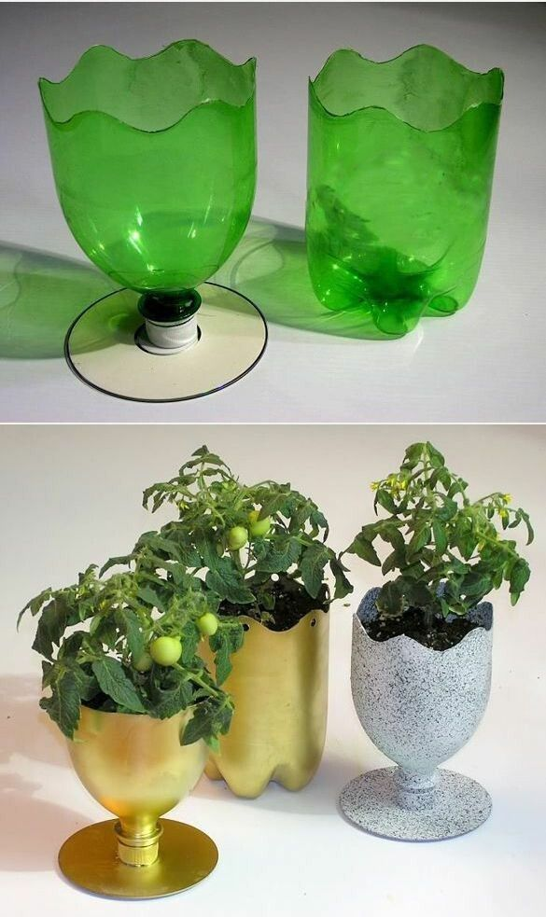



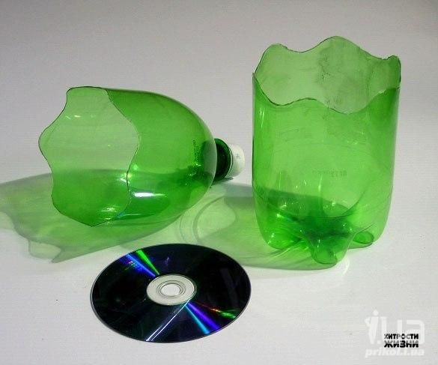

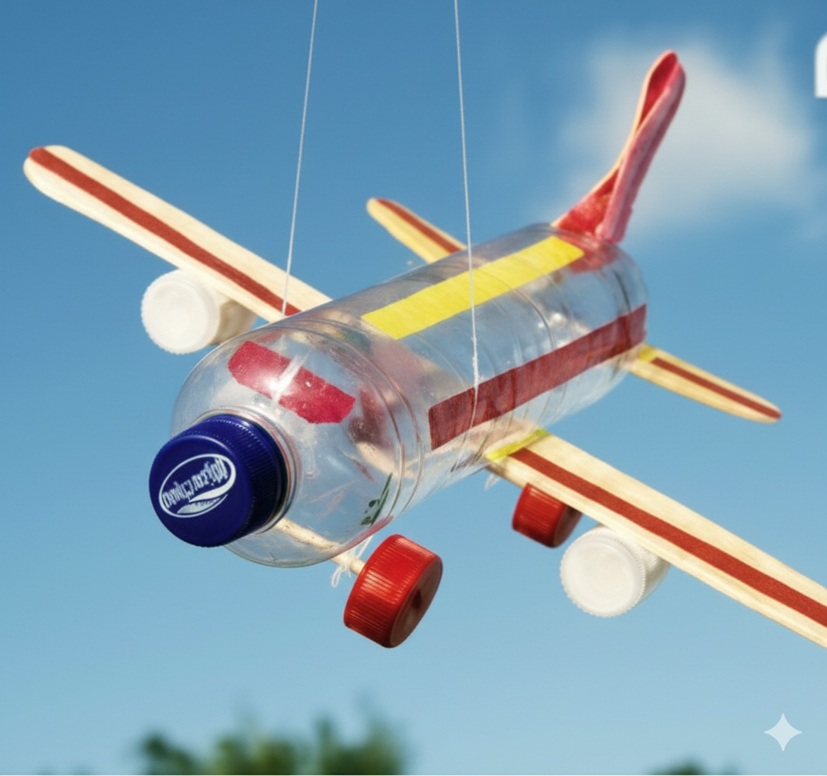

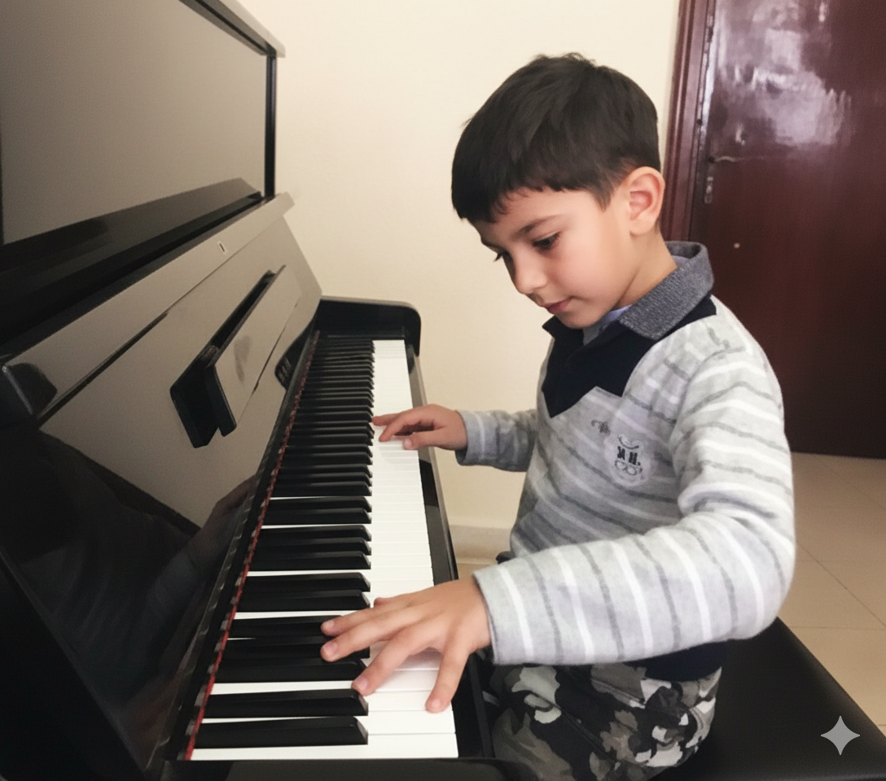

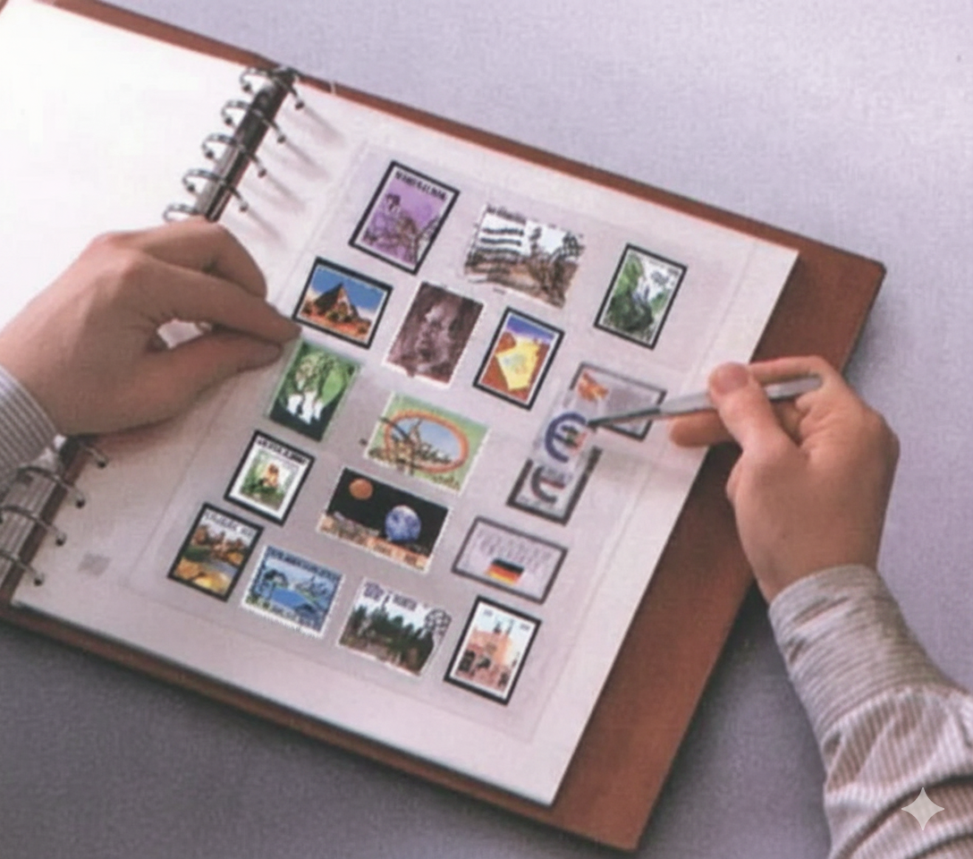

صفحتي التعليمية على الفيسبوك
https://www.facebook.com/profile.php?id=61561266482310
قناتي على التيليغرام
https://t.me/almuealim3

